
Křižovatky
Učivo: | Dopravní výchova
Předmět: | Prvouka
Ročník: | 3.

Využití ve výuce:
Při hodině dopravní výchovy jsme si nejprve otestovali znalost dopravních značek, poté jsme přes interaktivní tabuli na tabletu spustili aplikaci Křižovatky, kde jsme kromě znalosti značek nacvičovali i pravidlo pravé ruky. Nakonec jsme zvolili formu dramatizace, kdy skupinky po čtyřech žácích dostávaly rychlé úkoly na řešení křižovatek. Děti dělaly řidiče a správně se snažily projet zadanou křižovatku.
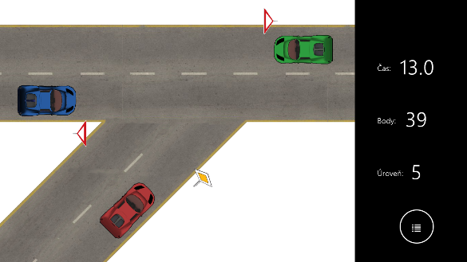Uázková fotografie:

Zpracoval: Postupová Alena
Zdroje: vlastní zdroje

